ПРОЕКТ
внесен главой муниципального округа Лефортово
Сурковым М. Ю.

О согласовании проекта изменения схемы размещения сезонных (летних) кафе на территории района Лефортово в части включения сезонного (летнего) кафе при стационарном предприятии общественного питания по адресу: г. Москва, ул. 5-я Кабельная, д.2, стр.1 (ООО «БАЙК КАФЕ»)
В соответствии с пунктом 2 части 5 статьи 1 Закона города Москвы от 11 июля 2012 года №39 «О наделении органов местного самоуправления муниципальных округов в Москве отдельными полномочиями города Москвы», постановлением Правительства Москвы от 6 марта 2015 года №102-ПП «О размещении сезонных (летних) кафе при стационарных предприятиях общественного питания», Регламентом реализации отдельных полномочий города Москвы в сфере размещения некапитальных объектов, утвержденным решением Совета депутатов муниципального округа Лефортово от 18 июня 2019 года №188-28 «Об утверждении Регламента реализации отдельных полномочий города Москвы в сфере размещения некапитальных объектов», на основании обращения префектуры Юго-Восточного административного округа города Москвы от 8 апреля 2024 года №СЗ-25-1155/24 (вх. от 9 апреля 2024 года №163),
Совет депутатов решил:
1. Согласовать проект изменения схемы размещения сезонных (летних) кафе на территории района Лефортово в части включения сезонного (летнего) кафе при стационарном предприятии общественного питания по адресу: г. Москва, ул. 5-я Кабельная, д.2, стр.1 (ООО «БАЙК КАФЕ»), площадью 88 кв. метров, согласно приложению к настоящему решению.
2. Направить настоящее решение в Департамент территориальных органов исполнительной власти города Москвы, префектуру Юго-Восточного административного округа города Москвы и управу района Лефортово города Москвы в течение трех дней со дня его принятия.
3. Опубликовать настоящее решение в газете «Муниципальный вестник Лефортово», бюллетене «Московский муниципальный вестник» и разместить на официальном сайте Совета депутатов муниципального округа Лефортово www.sovmunlef.ru.
4. Контроль за исполнением настоящего решения возложить на главу муниципального округа Лефортово Суркова М. Ю.

Глава муниципального
округа Лефортово М. Ю. Сурков

Приложение
к решению Совета депутатов муниципального округа Лефортово
от «16» апреля 2024 года №_____

ПРОЕКТ изменения схемы размещения сезонных (летних) кафе
в части включения сезонного (летнего) кафе
при стационарном предприятии общественного питания ООО «БАЙК КАФЕ»
по адресу: г. Москва, ул. 5-я Кабельная, д.2, стр.1

№ п/п | Район | Адрес размещения | Вид объекта | Хозяйствующий субъект | Специализация | Площадь места размещения кафе, кв. м
1 | Лефортово | ул. 5-я Кабельная, д.2, стр.1 | Сезонное (летнее) кафе при стационарном предприятии общественного питания | ООО «БАЙК КАФЕ» | Общественное питание | 88

Схема размещения сезонного (летнего) кафе при стационарном предприятии общественного питания по адресу:
г. Москва, ул. 5-я Кабельная, д.2, стр.1 (ООО «БАЙК КАФЕ»)

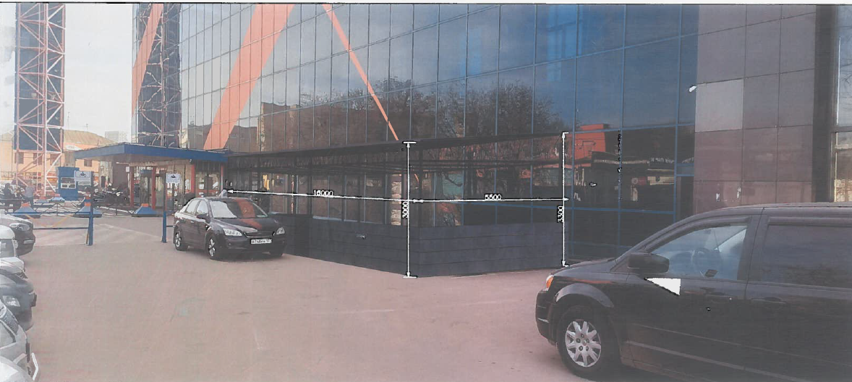
5500
3300
3000
16000

